Табак жевательный

Например: Снюс Siberia (Сибирь) (Siberia - бренд компании GN Tobacco). Отличительной чертой этого продукта является большая крепость и насыщенный вкус.

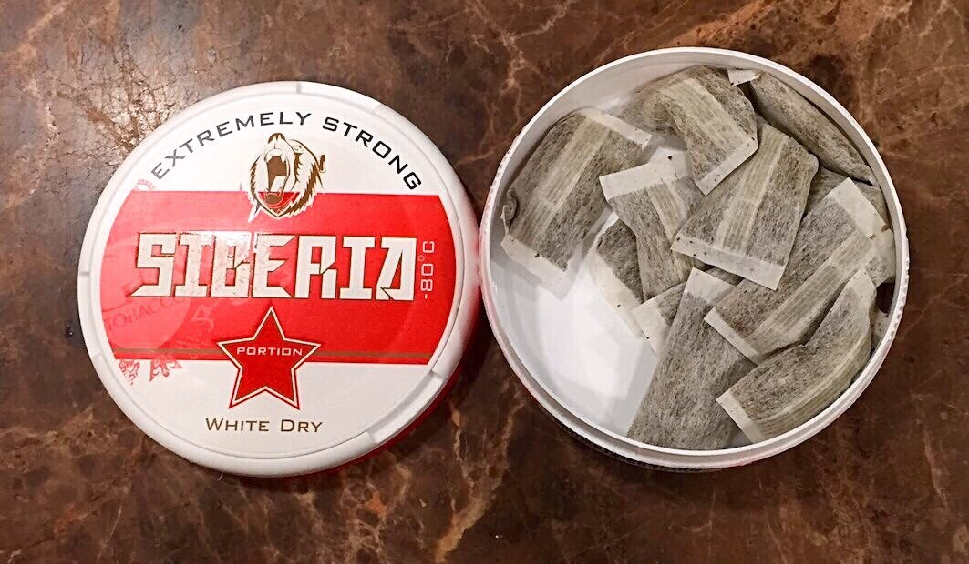

Что такое снюс: его вред, польза и последствия употребления

На сегодняшний день курение является не единственным способом употребления никотина. Некоторые любители используют в этих целях жевательный табак. Иногда люди принимают решение переходить на снюс в качестве альтернативы сигарете, считая, что это меньше вредит здоровью и не отравляет легкие. Пик популярности жевательного табака пришелся на начало XX века, а спустя сто лет его разновидность снова становится популярной, привлекая внимание как молодежи, так и старшего поколения.

Что такое снюс?
Жевательный табак изготавливают из цельных листьев табачного растения, расфасовывая вещество по индивидуальным порционным пакетикам или баночкам и сдабривая его ароматизаторами и другими добавками. В их число входят консерваторы, увлажняющие компоненты, соли, обеспечивающие сохранность вещества. Способ употребления полученной смеси достаточно прост: не доставая из табачных пакетиков вещество разминают в ладонях и закладывают за нижнюю или под верхнюю губу. Благодаря тесному контакту со слизистыми ротовой полости, никотин, содержащийся в жевательном табаке, очень быстро поступает в кровь, вызывая удовлетворение и удовольствие.
Снюс является одной из разновидностей этого вещества. Его делают из табачных листьев, но в отличие от классической технологии производства, смалывают табак в мелкий порошок. Его расфасовывают по пакетикам, которые раскладываются по банкам и коробкам. Нередко в состав вещества включаются эфирные масла, придающие ему специфический вкус и аромат. Например, КолДрай от марки Odens отличается ярким ментоловым вкусом, а порционный Парламент имеет классический табачный аромат.
Употребляют снюс, закладывая его между десной и нижней губой или кидая его за щеку. Ценители держат там вещество до потери вкусоароматических свойств в течение часа, а после этого сплевывают остатки. Возможен другой способ использования вещества: необходимо открыть пакетик, высыпать его содержимое и скатать его в шарик, который рассасывают на языке или пережевывают. В таком случае эффект от употребления достигается гораздо быстрее, но вещества хватает на меньшее время.
Слюну, которая образуется при использовании любого видажевательноготабака, положено выплевывать. Некоторые любители предпочитают сглатывать ее, усиливая эйфорию от употребления вещества.

Польза и вред снюса
Споры о том, насколько полезен или вреден снюс, не утихают до сих пор. При его использовании не страдают окружающие, так как курильщик не выдыхает вредный для них дым. В легкие человека, жующего табак, не поступают смолы, а способ употребления позволяет использовать вещество в любом месте и в любое время: закон о табакокурении не относится к снюсу. Многие курильщики отмечают, что при переходе с классических сигарет на жевательный табак и правильном его употреблении состояние их организма улучшилось: перестал мучить кашель и одышка, нормализовалось обоняние. Среди любителей вещества бытует мнение, что оно снижает стресс, способствует усилению концентрации и является одним из самых простых и безболезненных способов отказа от курения.
Но жевание табака имеет и негативную сторону. Снюс негативно влияет на организм человека. Жевательный табак несет следующую опасность для здоровья:

- Вызывает привыкание. Многие переходят на его употребление ради придания организму сил и бодрости. На самом деле, снюс имеет очень краткосрочный тонизирующий эффект. Спустя 20-30 минут после прекращения жевания вещество уже не действует, а со временем эффект еще больше минимизируется и не дает ощущения бодрости. К этому моменту организм уже вырабатывает привычку к веществу. Бросить употребление снюса достаточно сложно.
- Увеличивает количество вредных веществ, попадающих в организм. Это происходит за счет плотного контакта такого табака со слизистой, а также из-за продолжительности времени. Оно сильно превышает минуты, потраченные на сигарету, а количество никотина, всасываемого в организм, гораздо больше, чем при классическом способе курения. Учеными доказано, что количество канцерогенов и других вредных соединений, попадающих в организм человека за неделю употребления жевательного табака равно количеству веществ, которое курильщик получил бы за то же время, выкуривая 1,7 пачки крепких сигарет в день.
- Увеличивает риск развития рака и других серьезных заболеваний. Снюс воздействует непосредственно на слизистую, разрушая ткани и вызывая образование язв. Многие любители пренебрегают техникой безопасности при употреблении, глотая слюну, образующуюся при жевании табака. Это приводит к повреждениям слизистых, раздражению стенок желудка. При постоянном сглатывании любитель нередко доводит себя до язвы и гастрита. Даже при аккуратном использовании снюса и сплевывании его в специальную емкость часть слюны попадает в организм, нарушая его работу. Если проглотить слюну во время употребления табака с повышенным содержанием никотина, в течение часа наступают признаки отравления: человек начинает трястись, чувствует сильную тошноту и постоянные рвотные позывы. В этом случае он нуждается в срочной госпитализации.
- Повышает риск вероятности сердечного приступа, инфарктов и инсультов. Это вызвано большим количеством канцерогенов и солей, входящих в состав продукта. Соль повышает гипертоническое давление, вызывая негативные последствия для организма, особенно подверженного заболеваниям такого рода. Особенно жевательный табак опасен для гипертоников и подростков.

При употреблении в первый раз жевательный табак дает быстрое насыщение никотином, состояние удовольствия и эйфории. При последующем применении эффект снижается с каждым разом, взамен наступает сильнейшее привыкание, физическая и психологическая тяга к снюсу.
"Ломка" в данном случае напоминает аналогичное состояние при выходе из запоя, человек не контролирует тягу к веществу. У него наблюдаются симптомы физического характера: руки пристрастившегося к снюсу начинают сильно трястись, его прошибает холодный липкий пот, тошнит, повышается температура тела.

Последствия употребления
Использование жевательного табака значительно осложняет имеющиеся проблемы со здоровьем, воздействуя на ослабленные области. К тому же, употребление снюса является причиной появления и развития многих новых заболеваний, о которых человек не догадывался раньше.
Продажа жевательного табака является противозаконной во многих странах Европы (исключая нормандскую тройку), в России тоже запрещена его реализация. Швеция, наоборот, активно рекламирует данную продукцию. Эта страна производит большинство известных брендов жевательного табака: Epok, Чув Бэгс Уденс и т. д. К сожалению, купить снюс без особых усилий и продолжать пользоваться им возможно с помощью площадок интернет-магазинов. Жевать табак, купленный любым способом, не запрещено ни в одной стране мира.
Жевание снюса влечет за собой:
- окнологические заболевания ротовой полости, системы пищеварения, желудочно-кишечного тракта;
- нарушения в работе органов чувств - отмирание вкусовых рецепторов;
- сильное привыкание, значительно превышающее зависимость от сигарет;
- появление характерного неприятного запаха, преследующего любителя жевать табак;
- повреждение эмали зубов, ее потемнение;
- пародонтоз - воспаление десен;
- изменение структуры волос и ногтей;
- расслабление и последующую атрофию мышц лицевой области;
- изменения в характере - появление немотивированной раздражительности, повышение уровня агрессии;
- нарушения сна.
Кроме явных проблем со здоровьем любитель снюса приобретает привычку сплевывать, выглядящую очень неэстетично и налагающую негативный отпечаток на весь облик человека.

Заключение
Разновидность жевательного табака - снюса - имеет гораздо больше вредных последствий для организма, чем преимуществ употребления. Он вызывает сильнейшее привыкание и наносит тяжкий вред здоровью человека.
Наиболее уязвимы к влиянию этой вредной привычки подростки. Желание выделиться из толпы, доказать товарищам свою значимость и крутость может сыграть плохую шутку с молодым человеком. Пристрастие к жевательному табаку вредно и для взрослых: нередко они приписывают веществу чудодейственные свойства спасения от стресса, не осознавая, что снюс дает лишь кратковременный эффект.

